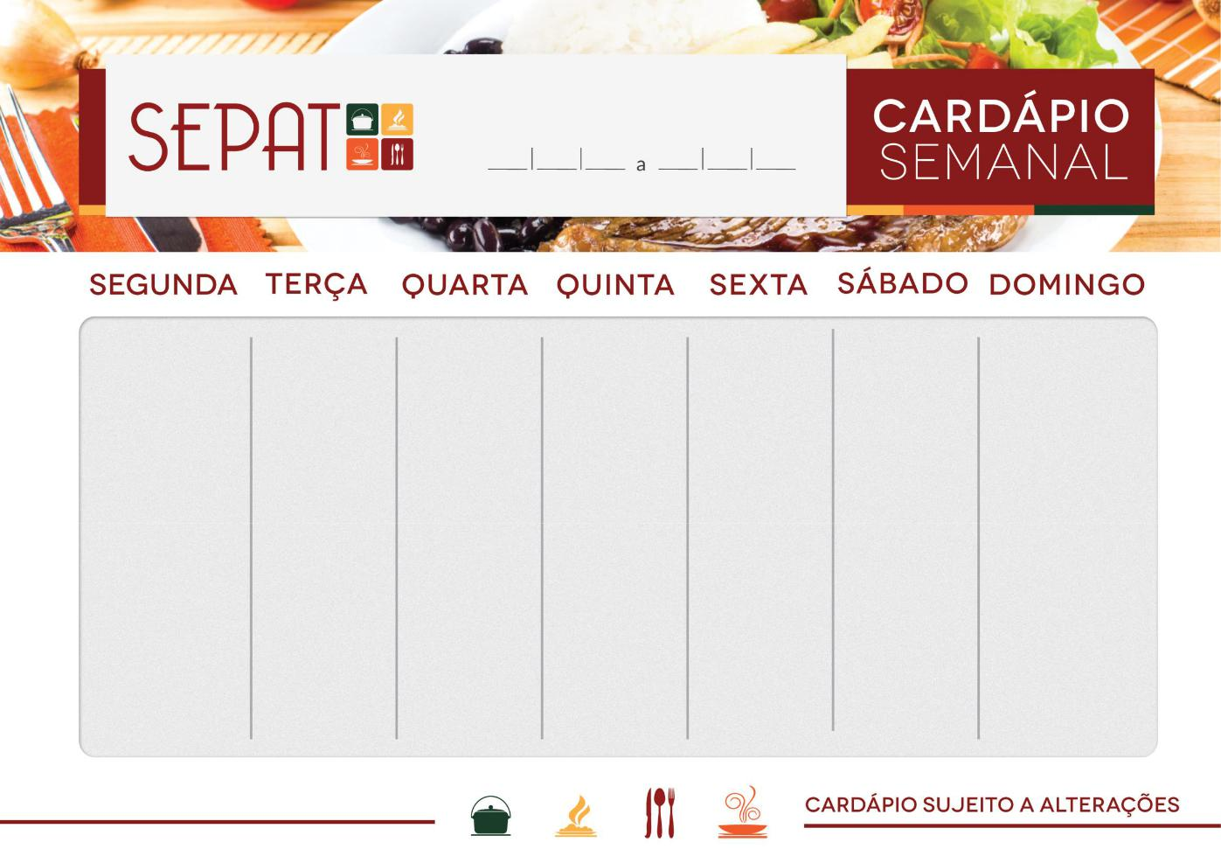/

29 08 22 02 09 22

|  |
| --- |
|  |



Bom almoço!

0

Arroz parboilizado

Feijão preto

Carne moída colorida

Proteína de soja rica

Macarrão ao alho e óleo

Farofa

Almeirão

Pepino

Cenoura cozida

Maçã

Arroz integral

Feijão preto

Frango ao molho

com ervas Proteína de soja ao molho

Farofa de Banana

Almeirão

Cenoura ralada Beterraba cozida

Pudim

Arroz parboilizado

Feijão preto

Frango assado

Proteína de soja com alho poró

Quibebe

Chicória

Repolho misto

Grão de bico

Laranja

Arroz integral

Feijão carioca

Bisteca suína grelhada

Ovos mexidos

Aipim sautèe

Alface

Beterraba ralada

Soja em grão

Gelatina

Arroz parboilizado

Feijão carioca

Peixe Frito

Ovos fritos

Batata Rústica

Farofa simples

Acelga

Rabanete ao vinagrete

Cenoura cozida

Melão